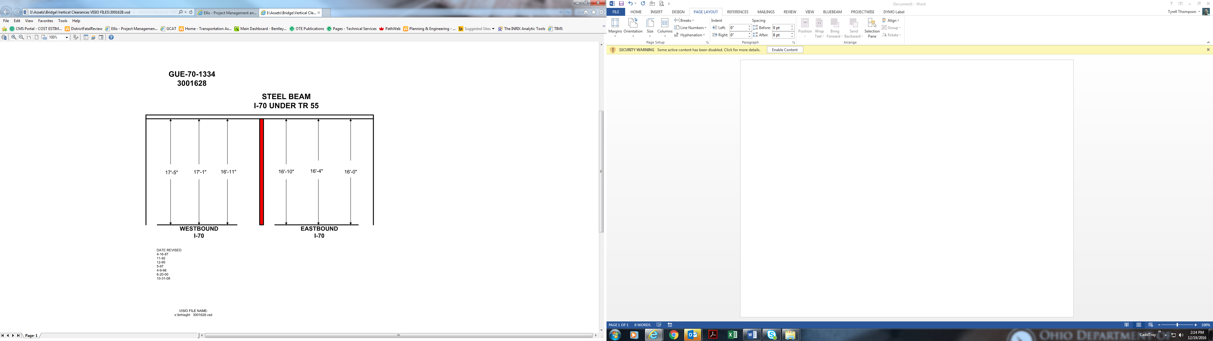

Date Revised: 4-16-87

11-92

12-95

5-97

4-9-98

6-20-00

10-31-08

16’-10” 16’-4” 16’-0”

17’-5” 17’-1” 16’-11”